El valor de los grupos en
el aprendizaje cooperativo

Saber formar grupos, de profesores, de alumnos, de padres.
He ahí el gran desafío de la pedagogía moderna,
más o menos como sucede en economía, en medicina y en política.

La base del aprendizaje cooperativo no son los programas, los instrumentos, las evaluaciones ni las actividades práctica académicas o complementarias. Son las relaciones como soporte del buen aprendizaje. Y son las relaciones de trabajo, de apoyo, de fortalecimiento lo que hace a los grupos algo imprescindible.

Por eso el aprendizaje cooperativo parte de una buena teoría de los grupos, que se condensa en las ideas siguientes, que son sugerencias y buena intención, porque cada profesor debe analizar el modo y el alcance de su organización

No hay recetas farmacéuticas para organizar los grupos o para hacerlos funcionar de forma adecuada. Cada profesor y cada coordinador escolar tiene que elaborar su estrategia grupal, la cual dependerá de muchos factores: materia, edad, experiencia, actitud del profesor o de los profesores, colaboración extraescolar ( padres y otras actividades)

Se deben siempre analizar los diversos aspectos que permiten entender y valorar lo que los grupos significan.

Los aspectos son muchos:

Vuelta hacia el trabajo vuelta la vista hacia las personas
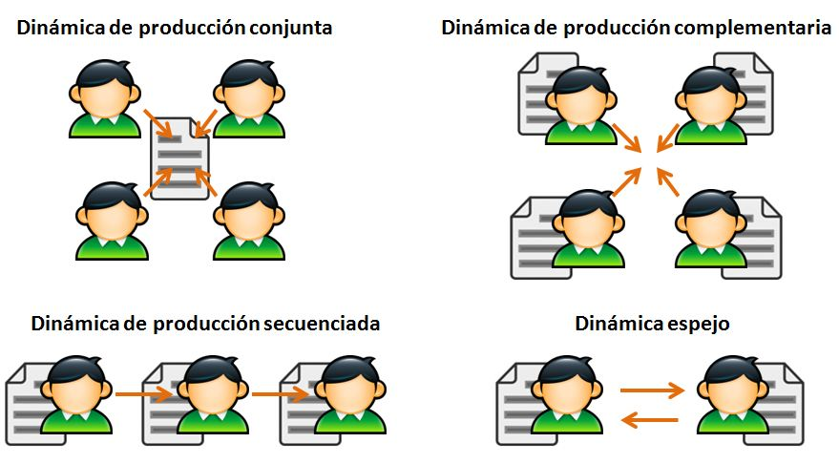
Sentido de igualdad: horizontalidad Polarización en un solo sujeto

2 Formación y posición

buena proporción
chico / chica

Armonía

Discutible

Chicas cercanas
chicos aparte

Separación

francamente mala,
pues se crean dos
grupos por sexo

Daría igual por
inteligencia o por
vivienda

Divisóin

Es preciso buscar en la agrupación de los alumnos la facilidad para las comunicación sin discriminaciones, sin sectorializaciones que no tengan otro motivo o variable que la tarea escolar en el aprendizaje. Si se tratara de otra realidad, juego, experiencia social, entrevistas, etc. la separación por sexos depende de los objetivos que se persiguen

De la forma de agrupación depende la marcha del grupo en gran parte.
Y se deberá tener en cuenta que de 10 a 13 años, la niña se desarrolla más rápidamente en el cuerpo y en la mente.
Y el niño tiene respecto a ella una desproporción madurativa, que en la etapa evolutiva siguiente compensa con una aceleración en el desarrollo
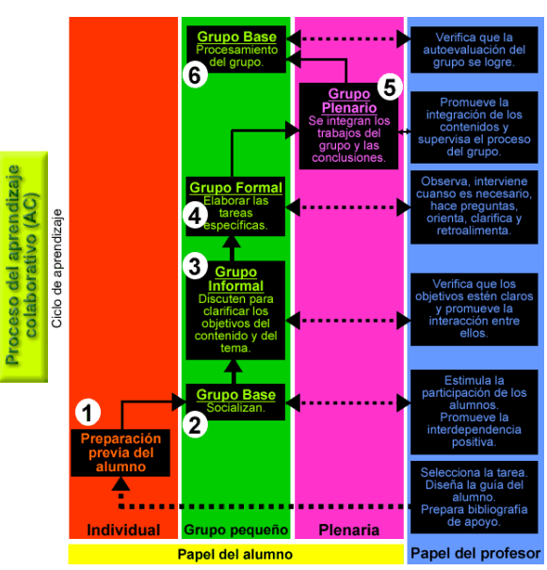

Por otra parte, conviene diferenciar en el trabajo si se trata de un grupo pasajero para una labor concreta. O si se trata de un grupo duradero, dedicado a un aprendizaje continuo y multimaterial. En los grupos que van a ser duraderos se precisa mucho más tacto, ya que se van a crear vínculos que facilitarán o dificultarán el aprendizaje durante mucho tiempo, por lo tanto con son secuencias serias

Los grupos debe entenderse como estables cuando se les ha formado bien, con criterio objetivo y con objetivos claros
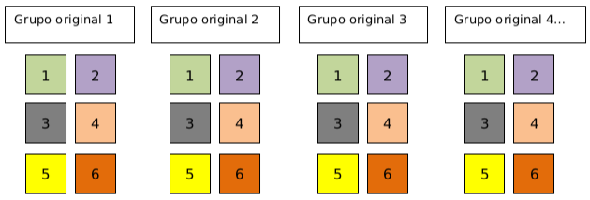

Rasgos de los grupos formales (duraderos y de múltiples materias o momentos)

1 Provocar sentimientos de comienzo de agrado y aceptación cordial y fácil
2 Clarificar los objetivos, prefiriendo que salgan del mismo grupos y sean cómodos
3 Asegurar la posición en el lugar del trabajo, armonizando afectividad y conveniencia
4 Situar al grupo en el aula en la proximidad de otro grupo similar
5 Contar en el grupo con uno o dos miembros serios, trabajadores y amistosos
6 Repartir las funciones básicas: hablar, escuchar, escribir resultados
7 Asegurar la justa valoración de la actividad del grupo y sus intereses
8 Disponer de suficiente material didáctico de trabajo y rendimiento
9 Prevenir bloqueos y/o conflictos como son las rivalidades
10 Proteger al grupo contra marginaciones y miembros impositivos y acaparadores

Rasgos de grupos informales (frágiles, pasajeros, en una materia secundaria o actividad)

1 Clarificar los objetivos para no perder tiempo en la iniciación del trabajo
2 Contar con un líder natural o especialmente encargado para el trabajo
3 Dejar claras, incluso por escrito, las normas de funcionamiento grupal
4 Hacer valer los propios intereses sobre las conveniencia comunes
5 Multiplicar las amenazas de ruptura o segregación
6 Retrasar la marcha del grupo con quejas infundadas
7 Mirar más el funcionamiento de otros grupo antes que el propio
8 Provocar cansancio en los animadores por desinterés o crítica
9 Provisionalidad en las relaciones y ausencias frecuentes
10 Sensación de provisionalidad

